专业塑料期货研发

中国塑料商业网·塑料期货栏目

能源塑料 · LLDPE / PVC

2013年07月31日 星期三

清阳论市（线性期货）- 面临大三角突破--------------------------------------------------------------------
2013-7-31 手机早盘短信
[清阳早评]1。29日原油9月合约收103.17-1.42黄金1325.8欧兑美1.3262线性L1401收10655+10PVC1401收6645-5油价走低，布兰特原油较美国原油期价溢价扩阔。投资者认识到，对中东供应吃紧的预期有些过度。
[清阳早评]2。美元多空对决仍待联储决议。若美经济数据强劲，则会增加市场对于今年9月美联储退出QE的预期及提振美元。L1401期价逼近5周线支撑10550，关注该点支撑或240周线支撑，新单日内交易，关注PVC1401[据此入市，风险自负]
-------------------------------------------------------------------------------------------
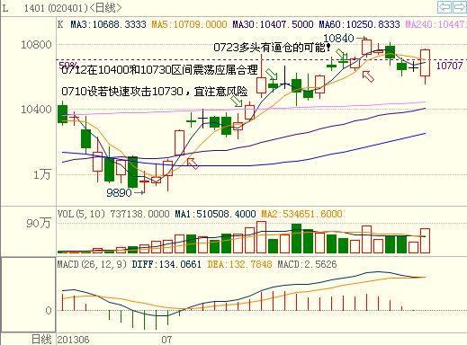
大连塑料期货线性高压L1401经过两天震荡，成功下探5周线支撑，今日大幅反扑，修复了短期均线。而老合约L1309则是我行我素的继续阶梯式攀升，而且，尚未最后疯狂，仍有戏看。L1401今日是低开后一路震荡攀升，只次高点收盘（10765），逼近前期10840点，突破后将挑战10950点。
外盘纽约原油期货9月合约，在昨日下探至30日线后有止跌迹象。
国际：
欧洲经济：
德国央行(Bundesbank) 7月22日公布月度报告称，作为欧元区第一大经济体，德国第二季度经济将"强势"增长，一举从一季度的萧条中恢复。法国财长称该国经济下半年或恢复增长;英公布1100亿英镑刺激计划，投资能源基础设施。（点评：欧洲三个主要国家明显出现了好转势头，而英国的刺激计划更有建设性利在长远）
今日消息，欧元区7月经济景气指数连续三个月改善 至15个月最高,欧盟委员会周二公布的报告显示，因欧元区前四大经济体的经济景气改善，欧元区7月份经济景气指数连续第三个月走高，且升至15个月来的最高水平。这为欧元区结束三年多的经济下行趋势提供了机会。（这更印证前消息的可靠性。）
国内：
政策计划：
中新网7月23日讯：昨日记者获悉，发改委已与部分家电企业进行过座谈，主要目的是酝酿新一轮家电扶持政策，以代替刚终止的节能家电补贴。新的扶持政策将以去年已经开始研究并制定的超高能效家电为基础，对包含彩电、空调、冰箱、洗衣机等品类在内的家电提供国家补贴。（对塑料起到一定刺激作用）
《第一财经日报》7月23日报道：22日，记者从权威渠道了解到，有关继续发展铁路以消化过剩产能的说法并非空穴来风。据悉，铁路与国家发改委方面，的确就此事在研究方案，但还没有最终定稿。保证高铁等基建项目的投资，对于化解钢铁、水泥等行业的产能过剩也有一定“功效”。
商务部：中方对东盟贸易已由逆差转为顺差（说明对该地区的出口有所增加）
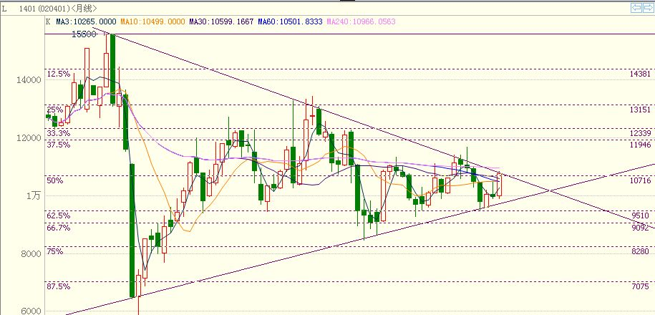
本月26日在“震荡加剧，静后突破大三角”一文中指出：“总体观点：本周期价上冲大三角上沿压力线10840点，未果稍微回挡。下周下挡止损点在10600点。突破大三角上沿，则将冲击10950重压力。中线仍然看多，短线震荡加剧。”
经过两天剧烈震荡后，今日L1401下探至10600附近（10560）获得支撑，之后震荡上扬，显示该点位有较强支撑和主力作多欲望。所以个人基本维持上篇文章观点，即突破大三角后向纵深发展，第一目标阻力10950。短线止损：10600点，中线止损10500点。
免责声明：
以上报告中的信息均来源于公开、正规的渠道，我公司力求这些信息的准确及完整，但不作任何保证。报告中的信息和观点仅供参考，并不构成对所述商品买卖的依据，我公司不对任何投资结果负责。本报告是针对商业客户和职业投资者准备的，不得转给其他人员。
未经我公司允许，不得以任何方式转载。
【更多资讯请登 http://www.spcce.com/Futures 】
作者：丁雅欣 email:derekdn@21cn.com QQ群：119261135 电话：0754-86730720

